**Oto jak Pimcore rozwiązuje realne problemy e-commerce**

**W miarę jak sklepy internetowe rosną, rośnie też chaos – dziesiątki źródeł danych, setki zdjęć, powtarzające się ręczne operacje i wieczne „łatanie” problemów. Jeśli prowadzisz e-commerce i czujesz, że nadmiar danych zaczyna Cię przytłaczać, być może nadszedł czas na centralne zarządzanie produktami. W tym artykule pokażemy, jak Pimcore – platforma typu PIM/DAM – może rozwiązać te wyzwania.**

**Skąd bierze się chaos w e-commerce?**

W wielu sklepach internetowych informacje o produktach są rozsiane po różnych systemach: Excelach, ERP-ach, CMS-ach i marketplace’ach. Efektem są:

l

niespójne dane produktowe (opis inny w sklepie, inny na Amazonie),

l

ręczne poprawki w wielu miejscach,

l

brak kontroli nad wersjami i tłumaczeniami,

l

błędy powodujące zwroty lub utratę zaufania klienta.

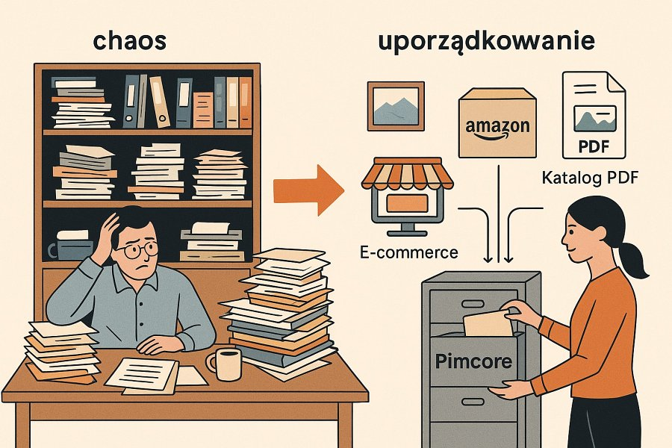

Przykład z życia:

Sklep z elektroniką ma ponad 1500 produktów – każdy dostępny w różnych wariantach kolorystycznych i językowych. Zmiana jednego parametru (np. długości kabla) wymaga aktualizacji w 5 miejscach. Efekt? Częste pomyłki, opóźnienia i niezadowoleni klienci.

**Czym jest Pimcore i jak działa w praktyce?**

Pimcore to platforma open source służąca do zarządzania danymi produktowymi (PIM), treścią (CMS), zasobami cyfrowymi (DAM) oraz wieloma kanałami sprzedaży.

W praktyce:

l

trzymasz wszystkie dane produktów (opisy, zdjęcia, cechy, wersje językowe) w jednym miejscu,

l

łączysz Pimcore z ERP, sklepem internetowym i marketplace’ami,

l

masz pełną kontrolę nad strukturą danych, workflowami i publikacją.

Przykład wdrożenia:

Firma odzieżowa ma własny sklep oparty na Shopify, a jednocześnie sprzedaje na Zalando i Amazonie. Dzięki Pimcore ma jedną bazę danych, z której automatycznie aktualizuje opisy, zdjęcia i ceny na wszystkich kanałach – bez ręcznej pracy.

**Automatyzacja i oszczędność czasu**

Jednym z największych atutów Pimcore jest możliwość automatyzacji procesów, takich jak:

l

publikowanie produktów do wielu kanałów jednocześnie,

l

automatyczna aktualizacja stanów magazynowych z ERP,

l

workflowy akceptacji treści przez zespół marketingu lub tłumaczeń.

To znaczy, że raz przygotowane dane mogą być automatycznie zatwierdzane, eksportowane i publikowane.

Przykład:

Producent lamp wprowadza nowy model. Po dodaniu danych technicznych i zdjęć do Pimcore, system:

l

automatycznie generuje kartę katalogową w PDF,

l

przesyła dane do e-sklepu i marketplace’ów,

l

zapisuje historię zmian i powiadamia dział sprzedaży.

**Sprzedaż międzynarodowa bez bólu głowy**

Jeśli sprzedajesz produkty w kilku krajach, znasz problem z tłumaczeniami, wersjami językowymi i różnymi wymaganiami rynkowymi.

Pimcore pozwala:

l

zarządzać treścią w wielu językach,

l

przypisywać różne zdjęcia i opisy do poszczególnych rynków,

l

eksportować dane w zależności od kraju i kanału.

Przykład:

Sklep z artykułami dekoracyjnymi prowadzi sprzedaż w Polsce, Niemczech i Czechach. Pimcore przechowuje dane w 3 językach i wysyła je w odpowiednich wersjach do lokalnych sklepów internetowych – z różnymi cenami, zdjęciami i opisami zgodnymi z kulturą danego kraju.

**Czy Pimcore to rozwiązanie dla każdego?**

Nie każdy sklep potrzebuje od razu Pimcore – ale jeśli widzisz u siebie te objawy, warto się nim zainteresować:

Pimcore sprawdzi się, jeśli:

l

Masz ponad kilkadziesiąt produktów, wiele wariantów, wersji i kanałów.

l

Dane są rozsiane i aktualizacja ich zajmuje zbyt dużo czasu.

l

Chcesz rozwijać sprzedaż międzynarodową lub wielokanałową.

l

Cenisz sobie elastyczność i chcesz dostosować system pod swoje potrzeby.

Nie sprawdzi się, jeśli:

l

Prowadzisz prosty sklep z kilkunastoma produktami.

l

Nie planujesz integracji z innymi kanałami ani dużego wzrostu.

**Podsumowanie – konkretne korzyści z Pimcore**

l

Wszystkie dane produktowe w jednym miejscu

l

Szybsze publikacje, mniej błędów i mniej chaosu

l

Możliwość integracji z dowolnym systemem: ERP, CMS, marketplace

l

Gotowość na rozwój sklepu – w kraju i za granicą

l

Automatyzacja procesów i oszczędność czasu zespołu

Jeśli czujesz, że Twój sklep rośnie szybciej niż możliwości organizacyjne – nie zwlekaj z porządkowaniem danych. Zainwestuj w centralne zarządzanie treścią i produktami, zanim chaos stanie się Twoim największym kosztem.

Skontaktuj się z nami, jeśli chcesz sprawdzić, czy Pimcore to rozwiązanie dla Twojego sklepu. Możemy pomóc w analizie i wdrożeniu.